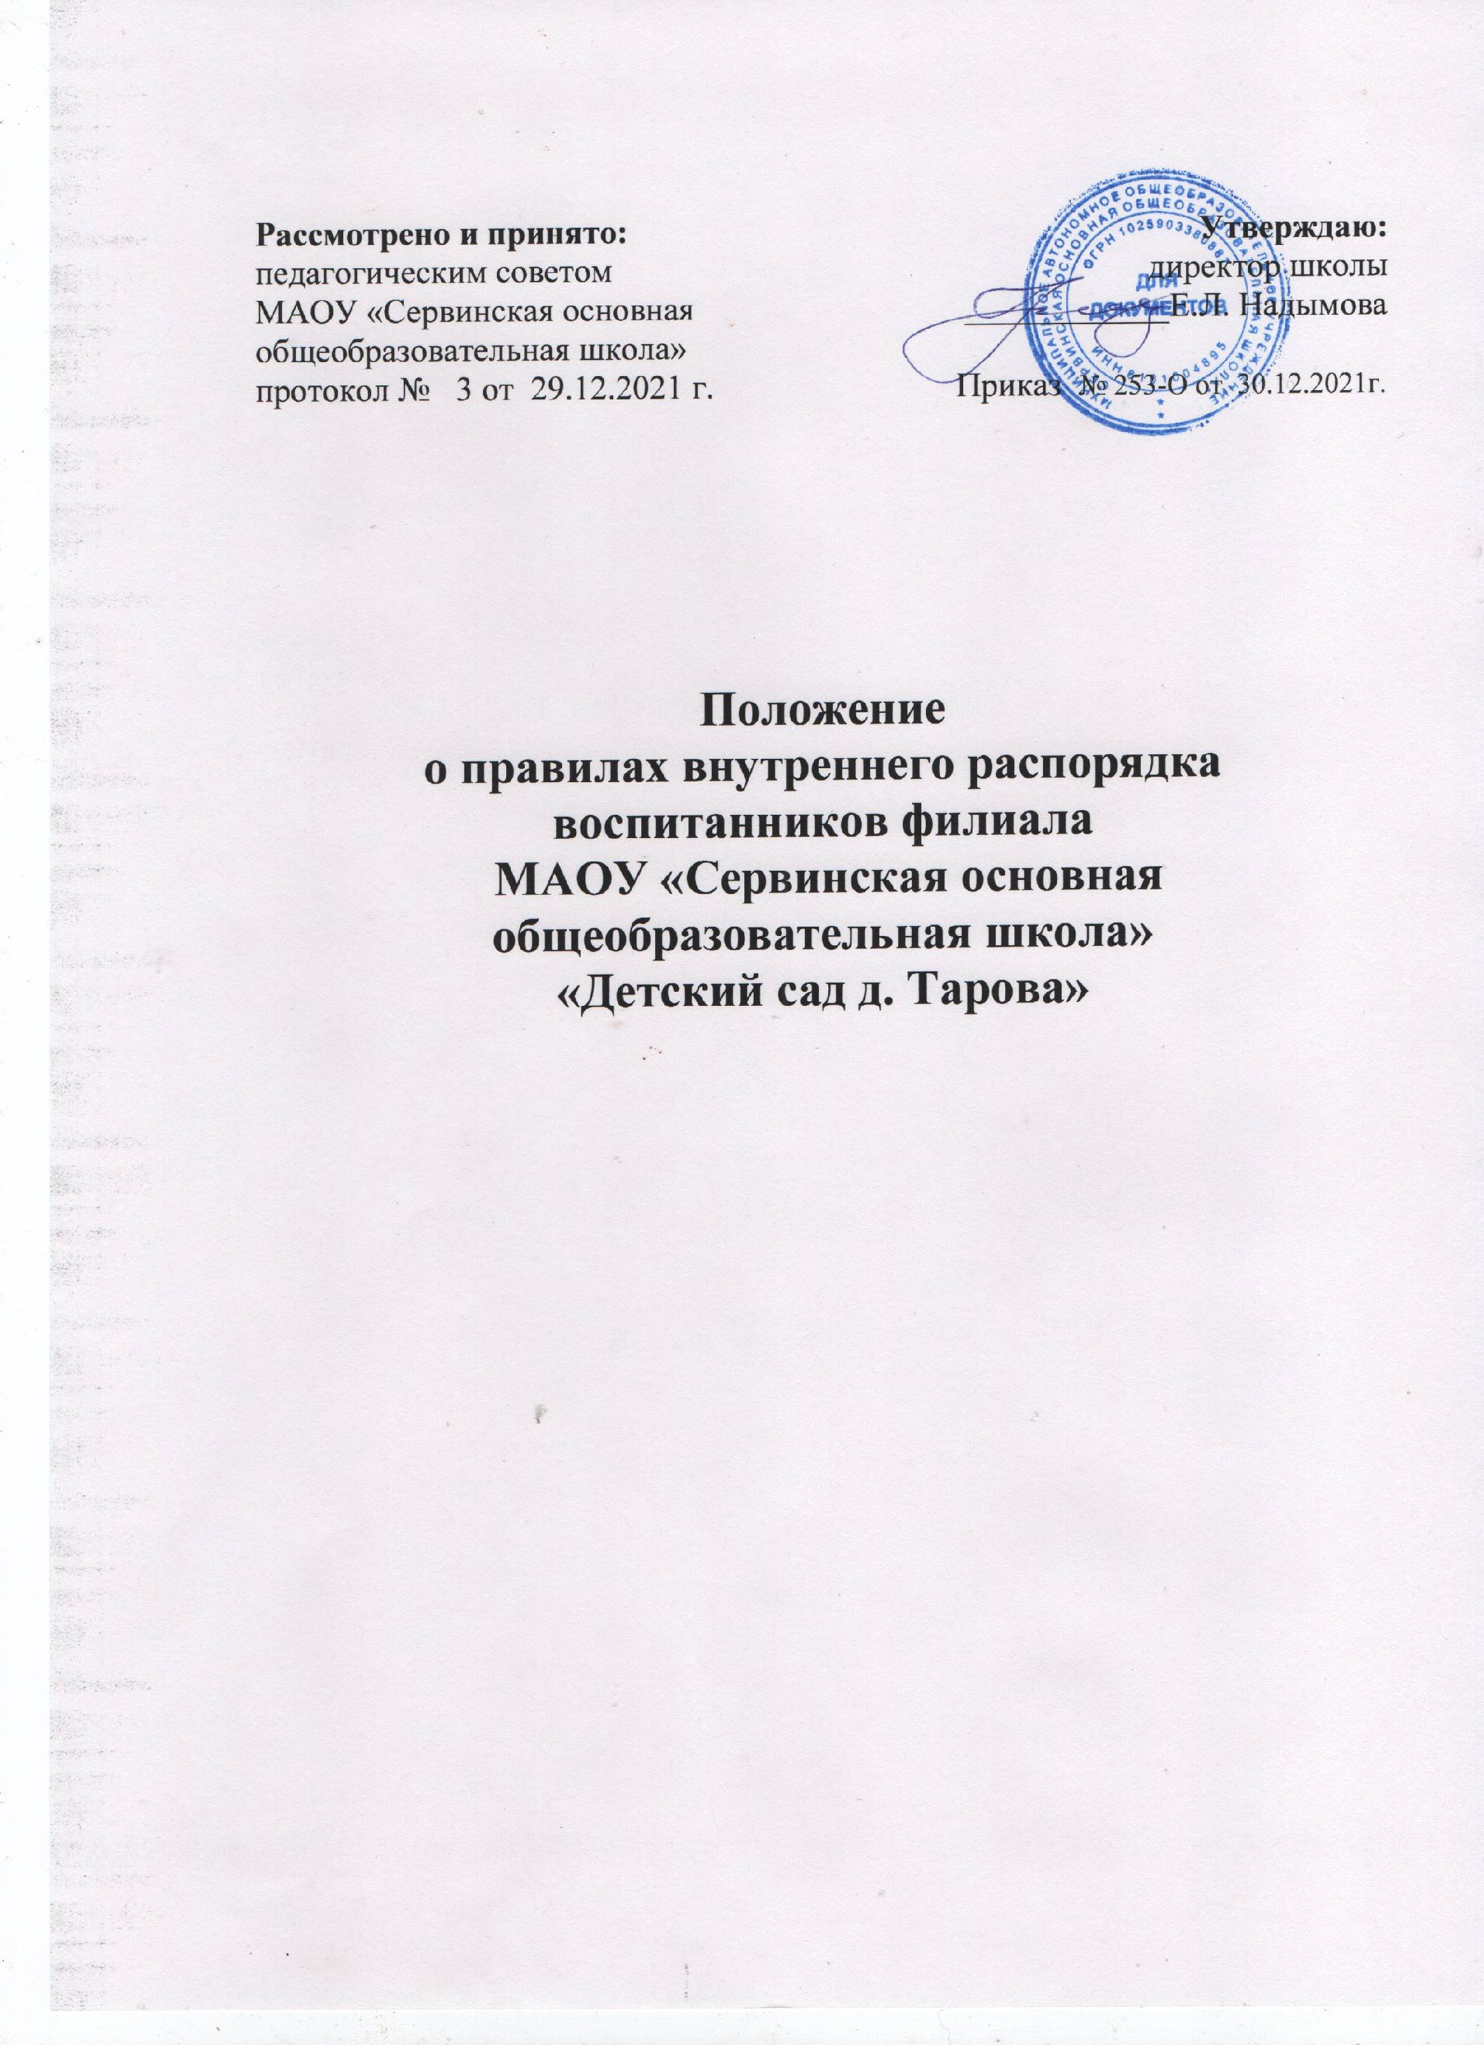

I. Общие положения

1.1. Настоящее Положение о Правилах внутреннего распорядка воспитанников филиала МАОУ «Сервинская основная общеобразовательная школа» «Детский сад д. Тарова» (далее - соответственно: Положение, филиал) разработано на основании Федерального Закона Российской Федерации от 29 декабря 2012г. № 273-ФЗ «Об образовании в Российской Федерации», порядком организации и осуществления образовательной деятельности по основным общеобразовательным программам – образовательным программам дошкольного образования 31 июля 2020 г. № 373 "Об утверждении Порядка организации и осуществления образовательной деятельности по основным общеобразовательным программам - образовательным программам дошкольного образования", СанПиН 3.1/2.4.3598-20 "Санитарно-эпидемиологические требования к устройству, содержанию и организации работы образовательных организаций и других объектов социальной инфраструктуры для детей и молодежи и СанПиН 1.2.3685-21 "Гигиенические нормативы и требования к обеспечению безопасности и (или) безвредности для человека факторов среды обитания"
1.2. Положение определяет:
- внутренний распорядок воспитанников филиала МАОУ «Сервинская основная общеобразовательная школа» «Детский сад д. Тарова»
- порядок утреннего приёма и ухода детей домой;
- порядок приёма пищи;
- режим организации образовательного процесса;
- пребывание детей на свежем воздухе;
- организация дневного сна;
1.3. Введение настоящего Положения имеет целью способствовать соблюдению Правил внутреннего распорядка воспитанников и обеспечению оптимальных условий для взаимодействия всех участников образовательного процесса.
1.4. Настоящее Положение размещается на официальном сайте МАОУ «Сервинская основная общеобразовательная школа» в сети интернет и размещается на информационном стенде в каждой возрастной группе структурного подразделения.
1.5. При приеме воспитанников в структурное подразделение родители (законные представители) обязаны ознакомиться под роспись с настоящим Положением.
1.6. Настоящее Положение обязательно для исполнения всеми участниками образовательного процесса.
II. Порядок утреннего приёма и ухода детей домой
2.1. Режим функционирования структурного подразделения - 10,5 часов с 8.00 ч. до 18.30 ч.
2.2. Приём детей в утренний отрезок времени осуществляется с 8.00ч. до 9.00 часа.
2.3. Ежедневный утренний прием детей проводят воспитатели групп, которые опрашивают родителей (законных представителей) о состоянии здоровья ребёнка.
2.4.В случае, если родители (законные представители) привели ребенка, после установленного утреннего приёма детей, они обязаны уведомить по телефону 8(34260) 4-23-69 или при личном общении к воспитателю группы, которую посещает ребёнок, о приходе ребёнка после установленного времени приёма детей в утренний отрезок времени.
2.5. Родители (законные представители), ответственные лица на сопровождении детей на подвозе обязаны сопровождать ребенка в группу, сдавать воспитателю и забирать ребёнка, оставляя подпись в «Журнале приёма и выдачи детей группы», не оставлять ребенка на территории дошкольного учреждения.
2.6. После длительного отсутствия ребёнка в период отпуска родителей (законных представителей), непосещения ребёнком без причины, его болезни приём ребёнка осуществляется при наличии справки от медицинского учреждения о состоянии здоровья ребёнка.
2.7.В случае длительного отсутствия ребенка в филиале по каким-либо обстоятельствам родители должны уведомить воспитателя группы или заведующего филиала.
2.8. Время ухода детей домой с 17.00 ч. до 18.30 ч.
2.9. Родители (законные представители) обязаны забрать ребенка из группы
до 18.00. ч.30 мин., крайнее время в 18.00.ч.30 мин.
В случае неожиданной задержки, родитель (законный представитель) должен незамедлительно связаться с воспитателем группы и договориться на решение проблемы данной ситуации.
2.10. Если родители (законные представители) не могут лично забрать ребенка из филиала, то требуется заранее оповестить об этом воспитателя или заведующего филиала и сообщить, кто будет забирать ребенка из числа тех лиц, которые прописаны в договоре об образовании.
2.11. Во время прихода ребёнка в филиал и в период его ухода ответственность за ребенка возлагается на родителей (законных представителей), ответственных лиц за сопровождение детей на подвозе.
2.12. После передачи ребёнка родителям (законным представителям), ответственным лицам за сопровождение детей на подвозе он считается ушедшим из детского сада и филиал не несёт за него ответственность, даже если ребенок продолжает находиться в пределах помещения, на территории филиала.
2.13. Родители (законные представители) обязаны незамедлительно сообщить воспитателя группы и (или) администрации филиала о смене номера телефона, адреса, места жительства.
2.15.В случае, если родители (законные представители) не предупредили воспитателя и не забрали ребенка из филиала в 18.30 ч., воспитатель имеет право передать ребёнка в дежурный отдел полиции.

III. Режим организации образовательного процесса
3.1. Образовательный процесс в филиале осуществляется в соответствии:
- с СанПиН 2.4.3648-20. "Санитарно-эпидемиологические требования к организациям воспитания и обучения, отдыха и оздоровления детей и молодежи"
- с ежедневной организацией жизнедеятельности детей;
- с реализуемой образовательной программой филиала, разработанной самостоятельно образовательной организацией и утверждённой директором МАОУ «Сервинская основная общеобразовательная школа», с учётом Примерной программы «От рождения до школы»;
- с учебным планом непосредственно образовательной деятельности детей, утверждённым директором МАОУ «Сервинская основная общеобразовательная школа»
3.2. Непосредственно образовательная деятельность (далее НОД) начинается с 9.00 ч. 30 мин.
Продолжительность НОД составляет:
- в группе раннего возраста – 10 минут;
- в младшей группе – 15 минут;
- в средней группе – 20 минут;
- в старшей группе – 25 минут;
- в подготовительной к школе группе – 30 минут.
Перерыв между проведением НОД составляет не менее 10 минут.
Продолжительность освоения образовательной программы в каждой возрастной группе с 01 сентября по 31 августа. В период с 1 июня по 31 августа проводится летняя оздоровительная работа
IV. Пребывание детей на свежем воздухе
4.1. Прогулки осуществляются на групповых прогулочных участках, закрепленных за каждой возрастной группой.
4.2. Воспитанники гуляют 2 раза в день (в утреннее и вечернее время). Продолжительность ежедневных прогулок составляет 3-4 часа. При температуре воздуха ниже минус 15 С° и скорости ветра более 7м/с продолжительность прогулки сокращается.
4.3. Прогулка не проводится при температуре воздуха ниже минус 15 С° и скорости ветра более 7 м/с, в иных случаях родители (законные представители) не имеют права требовать от воспитателей и администрации детского сада отмены данного режимного момента.
4.4. При сложных погодных условиях каждое решение об отмене прогулки принимается заведующим филиала. Администрация филиала оставляет за собой право отказать родителям (законным представителям) в просьбе оставлять воспитанников во время прогулки в групповой комнате, так как все помещения ежедневно и неоднократно проветриваются в отсутствии детей.
4.5. В летний период времени с 01 июня по 31 августа при теплых, благоприятных погодный условиях вся образовательная деятельность переносится на свежий воздух. Данный период считается оздоровительным.
4.6. Родители (законные представители) имеют право оказывать помощь воспитателям групп в создании условий для организации двигательной активности на прогулке (расчистка участка, постройка ледяных форм и другое.
V. Порядок приёма пищи
5.1.В ежедневной организации жизнедеятельности воспитанников строго регламентирован приём пищи, родители (законные представители) должны помнить время кормления детей и не лишать воспитанника возможности принятия пищи, не забирать его во время приёма пищи, приводить к указанному времени.
5.2. Родители (законные представители), приводящие детей после кормления должны помнить, что в соответствии с СанПиНом 2.4.3648-20 по истечению времени приема пищи оставшаяся еда ликвидируется.
5.3. По просьбе родителей (законных представителей), при веских на то обстоятельствах, пища может быть оставлена ребенку, но не более чем на 15 минут. При этом родители (законные представители) должны предупредить работников группы заблаговременно.
5.4. Запрещается приносить в учреждение любые продукты питания, угощения.
5.5. Продукты питания из детского сада на вынос не выдаются.
5.6. Порядок и правила организации питания в детском саду определяется Положением об организации питания в филиале МАОУ «Сервинская основная общеобразовательная школа» «Детский сад д. Тарова»

VI. Организация дневного сна
6.1. Дневной сон детей организуется в спальных комнатах.
6.2. Дневной сон организуется в послеобеденное время не менее 2-2,5 часа от суточной нормы сна. В летний период длительность дневного сна увеличивается до 3 часов.
6.3. Сон для детей от 1,5 до 3 лет организуется однократно продолжительностью не менее 3 часов.
6.4. После дневного сна во всех группах проводится гимнастика и закаливающие мероприятия.
6.5. Родителям не рекомендуется забирать ребенка домой во время сна.
6.6. Во время сна детей присутствие воспитателя (его помощника) в спальне обязательно.

VII. Заключительные положения
7.1. Настоящее Положение утверждается директором МАОУ «Сервинская основная общеобразовательная школа» на неопределенный срок, пересматриваются по мере необходимости.
7.2. Соблюдение данного Положения обеспечит комфортное, бесконфликтное пребывание ребенка в филиале.
7.3. При возникновении у родителей (законных представителей) вопросов по правилам внутреннего распорядка воспитанников следует обсудить вопрос с воспитателем группы. При не нахождении ответа на вопрос обратиться к заведующему филиала.
7.4. При не решении проблемы обратиться к директору МАОУ «Сервинская основная общеобразовательная школа» с устным или письменным обращением при личном обращении, по телефону 8(34260) 4-23-69

